**ПОЖАРНАЯ БЕЗОПАСНОСТЬ ПРИ ХРАНЕНИИ И ЗАГОТОВКЕ СЕНА**

Наступает время для заготовки сена, но нужно учитывать то, что сено предоставляет собой опасный в пожарном отношении корм.

  Пожары на объектах сельскохозяйственного назначения возникают:

- из-за неосторожного обращения с огнем;

- нарушения технологического процесса производства;

- неисправности систем, механизмов и узлов транспортного средства;

- а также поджогов.

**Пожары в сеновалах — ежегодная проблема, с которой сталкиваются сельчане. Заготовленные сельскохозяйственные корма в считанные минуты уничтожаются огнём. Работники пожарно-спасательной службы Иркутской области напоминают, что чаще**всего пожары происходят в результате неосторожного обращения с огнем и нарушений правил пожарной безопасности при хранении сена. Зачастую сено складируют рядом с жилыми домами, банями, хозяйственными постройками, возле проезжей части. Любого брошенного окурка или вылетевшей из трубы искры достаточно для возникновения пожара. При небольшом порыве ветра, а зачастую и без его помощи, огонь может переброситься на хозяйственные и жилые постройки.

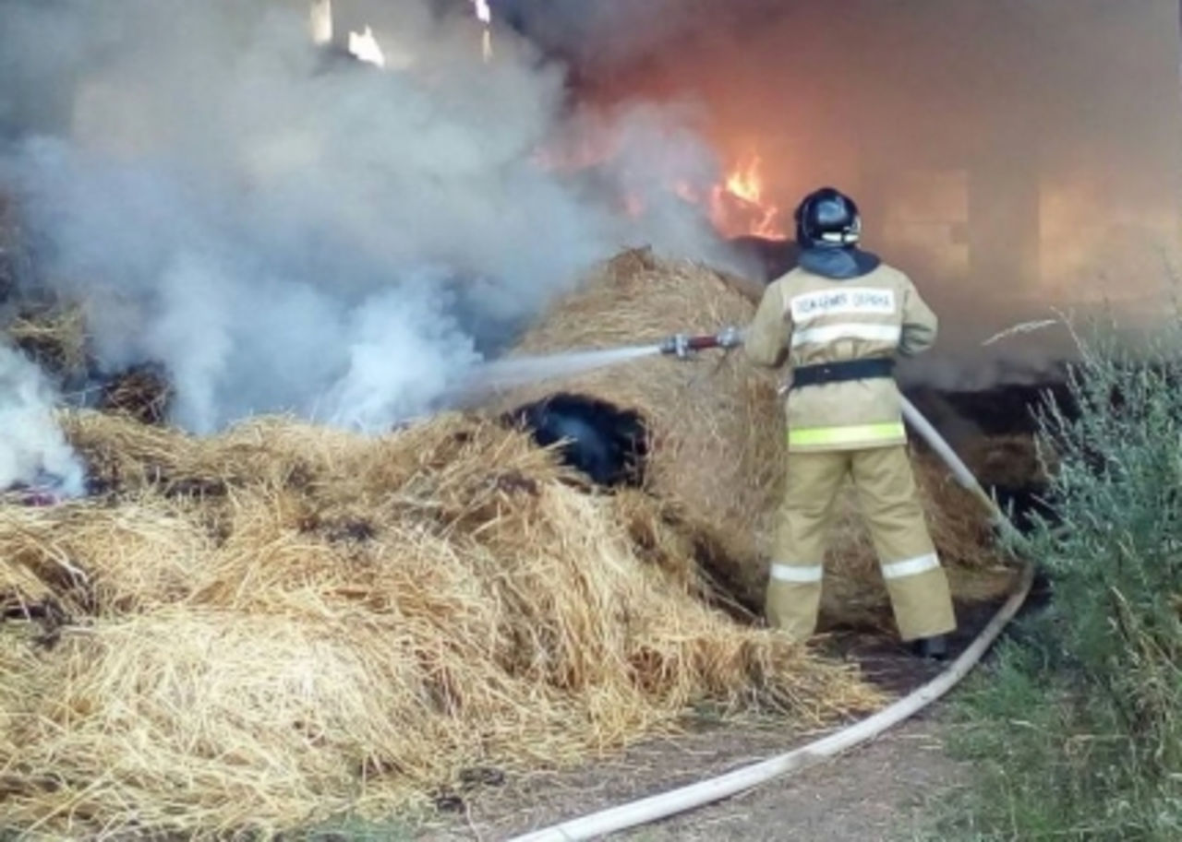

Чтобы исключить возможность возгорания сена и избежать конфликта с соседями по дому, рекомендуем заранее подготовить место на своем приусадебном участке. Вывозить с полей и складировать корма лучше с наступлением холодов. Жители сел должны помнить, что сено, солому и другие сгораемые материалы необходимо складировать в наиболее удаленных местах от жилых домов, хозяйственных построек и дорог. Если вы получали угрозы о поджоге, не оставляйте их без внимания. Сообщите о готовящемся преступлении в полицию или участковому.

Нельзя забывать и о детях – детская шалость с огнем довольно частая причина загорания сена. Необходимо приложить все усилия, чтобы предостеречь их от огненных бед, ведь часто виновниками пожаров на подворье становятся дети и внуки самих погорельцев.

Если в частном жилом секторе складирование и хранение сена четко не регламентировано Правилами противопожарного режима, то для сельскохозяйственных предприятий и крестьянско -фермерских хозяйств эти правила достаточно четкие. Правила противопожарного режима Российской Федерации гласят:

- в   период уборки зерновых культур и заготовки кормов запрещается: курить вне специально оборудованных мест и проводить работы с применением открытого огня в зерновых массивах и вблизи от них, а также возле скирд сена и соломы; использовать в работе уборочные агрегаты и автомобили (моторную технику), имеющие неисправности, которые могут послужить причиной пожара, без капотов или с открытыми капотами, без защитных кожухов, без искрогасителей, за исключением случаев применения системы нейтрализации отработавших газов, а также без первичных средств пожаротушения; выжигать пыль в радиаторах двигателей уборочных агрегатов и автомобилей (моторной техники) паяльными лампами или другими способами; заправлять уборочные агрегаты и автомобили (моторную технику) в полевых условиях вне специальных площадок, оборудованных средствами пожаротушения и освещенных в ночное время.

Скирды (стога), навесы и штабеля грубых кормов размещаются (за исключением размещения на приусадебных участках): на расстоянии не менее 15 метров до оси линий электропередачи, связи, в том числе временных кабелей; на расстоянии не менее 50 метров до зданий, сооружений и лесных насаждений; за пределами полос отвода и охранных зон железных дорог, придорожных полос автомобильных дорог и охранных зон воздушных линий электропередачи.

Площадки для размещения скирд (стогов), а также пары скирд (стогов) или штабелей необходимо опахивать по периметру полосой шириной не менее 4 метров. Расстояние от края распаханной полосы до скирды (стога), расположенной на площадке, должно быть не менее 15 метров, а до отдельно стоящей скирды (стога) — не менее 5 метров. Площадь основания одной скирды (стога) не должна превышать 150 кв. метров, а штабеля прессованного сена (соломы) — 500 кв. метров.

Противопожарные расстояния между отдельными штабелями, навесами и скирдами (стогами) должны быть не менее 20 метров. При размещении штабелей, навесов и скирд (стогов) попарно расстояние между штабелями и навесами следует предусматривать не менее 6 метров, а между их парами — не менее 30 метров.

Противопожарные расстояния между кварталами скирд и штабелей (в квартале допускается размещение не более 20 единиц) должны быть не менее 100 метров. Если возгорание все-таки произошло, вызовите пожарную охрану по телефону **101**, **112** до прибытия пожарных примите меры по недопущению распространения огня – забрасывайте горящий стог сена землей и по возможности сдвиньте его подальше от строений.

Начальник пожарной части №113

ОГКУ «Пожарно-спасательная служба Иркутской области»

Петров С.Н**.**